

Tema
IMPLEMENTACIÓN DE EUREKA BANK CON RESTFUL EN JAVA CON MICROSERVICIOS
Estudiantes

RICHARD GUALOTUÑA, JOSÉ PROAÑO, JHONATHAN GARCIA
Tutor:

Ing. Eduardo Mauricio Campaña Ortega
MIS.MDU.CCNA.CCIA.
PhD. (c) Ingeniería de Software
PhD. (c) Seguridad Información
Fecha
26/07/2026

ÍNDICE DE CONTENIDOS
1. INTRODUCCIÓN 1
2. OBJETIVOS 1
2.1 Objetivo General 1
2.2 Objetivos Específicos 1
3. MARCO TEÓRICO 1
3.1 Arquitectura de Microservicios REST 1
3.2 JAX-RS y Recursos REST en Jakarta EE 1
3.3 AWS RDS y persistencia en la nube 1
3.4 Patrón Fallback en los clientes 1
3.5 Java 11 HttpClient y Gson 1
3.6 JavaFX como cliente de escritorio 1
3.7 OkHttp y AsyncTask en Android 1
4. BASE DE DATOS (eurekabank en AWS RDS) 1
4.1 Cadena de Conexión a AWS RDS 1
4.2 Esquema de Tablas 1
5. SERVIDORES REST 1
5.1 Servidor Monolítico (WSEurekaBank_Restfull_Java_G5) 1
5.1.1 Paso 1: Crear el Proyecto en NetBeans 1
5.1.2 Paso 2: Estructura del Servidor Monolítico 1
5.1.3 Paso 3: CorsFilter 1
5.1.4 Paso 4: CoreBancarioResource — Endpoints Monolítico 1
5.1.5 Paso 5: Desplegar en Payara 1
5.2 Microservicios REST Independientes 1
5.2.1 Arquitectura de Microservicios 1
5.2.2 AutenticacionResource 1
5.2.3 OperacionesResource — Transacciones ACID 1
5.2.4 TransferenciasResource 1
5.2.5 Desplegar los Microservicios 1
6. CLIENTE DE CONSOLA (BDD_RESTFUL_JAVA_CLICON_G05) 1
6.1.1 Paso 1: Crear el Proyecto en NetBeans 1
6.1.2 Paso 2: Estructura del Proyecto 1
6.1.3 Paso 3: EurekaService con Fallback 1
6.1.4 Paso 4: Ejecutar la Aplicación 1
7. CLIENTE DE ESCRITORIO JavaFX (BDD_RESTFUL_JAVA_CLIESC_G05) 1
7.1.1 Paso 1: Crear el Proyecto en NetBeans 1
7.1.2 Paso 2: Estructura del Proyecto 1
7.1.3 Paso 3: LoginView con JavaFX 1
8. CLIENTE WEB (BDD_RESTFUL_JAVA_CLIWEB_G05) 1
8.1.1 Paso 1: Crear el Proyecto en NetBeans 1
8.1.2 Paso 2: Estructura del Proyecto 1
8.1.3 Paso 3: LoginServlet 1
8.1.4 Paso 4: DepositoServlet 1
9. CLIENTE MÓVIL Android/Kotlin (BDD_RESTFUL_JAVA_CLIMOV_G05) 1
9.1.1 Paso 1: Crear el Proyecto en Android Studio 1
9.1.2 Paso 2: Estructura del Proyecto 1
9.1.3 Paso 3: EurekaRestService — IP Configurable 1
9.1.4 Paso 4: Patrón RestCallback con AsyncTask 1
9.1.5 Paso 5: LoginActivity 1
9.1.6 Paso 6: Configuración de Red 1
10. CONCLUSIONES 1
11. RECOMENDACIONES 1
12. REFERENCIAS BIBLIOGRÁFICAS 1

ÍNDICE DE FIGURAS
Figura 1: Modelo entidad-relación de la base de datos eurekabank
Figura 2: Creación del proyecto servidor monolítico en NetBeans
Figura 3: Servidor monolítico desplegado en Payara y respuesta JSON en Postman
Figura 4: Los 5 WARs desplegados en la consola de administración de Payara
Figura 5: Creación del proyecto cliente consola en NetBeans
Figura 6: Menú principal del cliente consola con colores ANSI
Figura 7: Tabla de movimientos de cuenta en el cliente consola
Figura 8: Creación del proyecto JavaFX en NetBeans
Figura 9: LoginView JavaFX con panel izquierdo decorativo y formulario de login
Figura 10: Vista de movimientos y operaciones bancarias en el cliente JavaFX
Figura 11: Creación del proyecto cliente web en NetBeans
Figura 12: Página de login del cliente web (login.jsp) en el navegador
Figura 13: Menú principal y pantalla de depósito del cliente web
Figura 14: Configuración del proyecto Android en Android Studio
Figura 15: LoginActivity del cliente móvil con Material Design
Figura 16: MenuActivity con BottomNavigationView y opciones bancarias
Figura 17: MovimientosActivity con RecyclerView de historial de cuenta
Figura 18: Pantalla de depósito en el cliente Android

ÍNDICE DE TABLAS
Tabla 1: Tablas principales del esquema eurekabank
Tabla 2: Endpoints del servidor monolítico CoreBancarioResource
Tabla 3: Microservicios REST de EurekaBank
Tabla 4: URLs de los microservicios en Payara

1. INTRODUCCIÓN
El presente documento describe el diseño e implementación del sistema bancario EurekaBank utilizando Web Services RESTful en Java. El sistema gestiona las operaciones fundamentales de una cuenta de ahorro: autenticación de empleados, consulta de movimientos, depósitos, retiros y transferencias entre cuentas, con persistencia en una base de datos MySQL hospedada en AWS RDS.
El proyecto presenta una arquitectura dual: el servidor monolítico original (WSEurekaBank_Restfull_Java_G5) que concentra todos los endpoints en un único recurso JAX-RS (CoreBancarioResource), y cuatro microservicios independientes desplegados en el mismo Payara Server pero como WARs separados: WSEurekaBank_Autenticacion_Rest, WSEurekaBank_Cuentas_Rest, WSEurekaBank_Operaciones_Rest y WSEurekaBank_Transferencias_Rest. Esta separación permite escalar cada servicio de forma independiente y cumple con los principios de arquitectura de microservicios.
Todos los clientes implementan un patrón de fallback: primero intentan conectarse a los microservicios independientes y, si no están disponibles, recurren automáticamente al servidor monolítico. Los cuatro tipos de clientes son: consola Java (Java 11 HttpClient + Gson), escritorio JavaFX (no Swing), web Jakarta EE con Servlets/JSP y móvil Android/Kotlin (OkHttp con AsyncTask e IP configurable desde SharedPreferences).

2. OBJETIVOS

2.1 Objetivo General
Desarrollar e implementar el sistema bancario EurekaBank como Web Service RESTful en Java sobre Payara Server, con arquitectura de microservicios y base de datos en AWS RDS, que permita gestionar operaciones de cuentas de ahorro desde cuatro tipos de clientes.

2.2 Objetivos Específicos
- Implementar el servidor monolítico WSEurekaBank_Restfull_Java_G5 con CorsFilter y CoreBancarioResource que expone todos los endpoints de autenticación, movimientos, depósito, retiro y transferencia.
- Implementar cuatro microservicios REST independientes (Autenticación, Cuentas, Operaciones, Transferencias) cada uno con su propio WAR desplegado en Payara, compartiendo la misma base de datos eurekabank en AWS RDS.
- Conectar todos los servidores a la base de datos eurekabank hospedada en AWS RDS (endpoint eureka-bank-mysql.cdek0qcm830y.us-east-2.rds.amazonaws.com) mediante JDBC con la clase AccesoDB.
- Implementar el cliente consola Java con Java 11 HttpClient y Gson, que consume los microservicios con fallback automático al monolítico.
- Implementar el cliente escritorio JavaFX con LoginView, MenuView y vistas de operaciones con paleta de colores EurekaBank.
- Implementar el cliente web Jakarta EE con LoginServlet, MenuServlet y servlets de operaciones (DepositoServlet, RetiroServlet, TransferenciaServlet, MovimientosServlet).
- Implementar el cliente móvil Android/Kotlin con EurekaRestService (OkHttp + AsyncTask/RestCallback), IP configurable desde SharedPreferences y Activities para cada operación bancaria.

3. MARCO TEÓRICO

3.1 Arquitectura de Microservicios REST
Una arquitectura de microservicios descompone una aplicación en servicios pequeños, independientemente desplegables, cada uno responsable de una capacidad de negocio específica. En este proyecto, las cuatro responsabilidades (autenticación, consulta de cuentas, operaciones de depósito/retiro y transferencias) se separan en cuatro servicios JAX-RS individuales. Cada microservicio tiene su propio WAR, su propia clase JakartaRestConfiguration (@ApplicationPath) y su propio AccesoDB, aunque comparten la misma base de datos física en AWS RDS.

3.2 JAX-RS y Recursos REST en Jakarta EE
JAX-RS (Jakarta RESTful Web Services) permite exponer clases Java como recursos REST mediante anotaciones: @Path define la ruta del recurso, @GET/@POST el verbo HTTP, @Produces/@Consumes los tipos de media, @PathParam/@QueryParam extraen parámetros de la URL. JakartaRestConfiguration (@ApplicationPath("/resources")) define el prefijo base de todos los endpoints. En este proyecto la ruta base de los microservicios de cuentas, operaciones y transferencias es /resources/corebancario.

3.3 AWS RDS y persistencia en la nube
Amazon RDS es el servicio de bases de datos relacionales gestionado de AWS. La clase AccesoDB en todos los servidores conecta directamente al endpoint público de RDS (eureka-bank-mysql.cdek0qcm830y.us-east-2.rds.amazonaws.com:3306/eurekabank) mediante JDBC con el driver MySQL. Esto permite que todos los microservicios y el monolítico compartan el mismo esquema de datos sin necesidad de replicación, y que la base de datos sea gestionada, respaldada y escalada de forma autónoma.

3.4 Patrón Fallback en los clientes
El patrón fallback (respaldo) garantiza la disponibilidad del sistema cuando un servicio no está disponible. EurekaService (Java HttpClient) y EurekaRestService (OkHttp Android) implementan este patrón: primero intentan conectarse al microservicio correspondiente (p. ej. WSEurekaBank_Cuentas_Rest) y si reciben un error HTTP distinto de 200 o una excepción de conexión, automáticamente repiten la petición contra el servidor monolítico (WSEurekaBank_Restfull_Java_G5). Esto garantiza continuidad operativa sin cambios en los clientes.

3.5 Java 11 HttpClient y Gson
Java 11 introdujo HttpClient como cliente HTTP nativo, eliminando la necesidad de librerías externas como Apache HttpClient. HttpRequest.newBuilder() construye la petición con la URI, método y headers. HttpClient.send() o .sendAsync() la ejecuta de forma síncrona o asíncrona. Gson (Google) serializa y deserializa entre JSON y objetos Java: JsonObject y JsonArray permiten parsear respuestas dinámicas sin necesidad de crear DTOs por cada respuesta del servidor.

3.6 JavaFX como cliente de escritorio
JavaFX es el framework moderno de interfaces gráficas para Java, sucesor de Swing. Usa la API de Scene Graph donde cada pantalla es un Scene con un árbol de nodos. Las vistas se construyen programáticamente (como en este proyecto) o con FXML. Stage es la ventana principal. Las paletas de color se definen como constantes String CSS (#3ab4d9, #f67e80, etc.) y se aplican con el método setStyle(). La autenticación del cliente escritorio usa hashing SHA-1 de la clave antes de enviarla al servidor.

3.7 OkHttp y AsyncTask en Android
OkHttp es la librería de networking estándar para Android. En EurekaRestService, cada operación bancaria se implementa como una clase interna que extiende AsyncTask<String, Void, T>, ejecutando la petición HTTP en doInBackground() (hilo IO) y notificando el resultado via el callback RestCallback<T> en onPostExecute() (hilo UI). La IP del servidor se guarda en SharedPreferences bajo la clave server_ip, permitiendo cambiarla sin recompilar la app.

4. BASE DE DATOS (eurekabank en AWS RDS)
El sistema EurekaBank usa una base de datos MySQL llamada eurekabank hospedada en AWS RDS en la región us-east-2. El esquema fue diseñado por Ing. Eric Gustavo Coronel Castillo y es compartido por todos los microservicios y el servidor monolítico.

4.1 Cadena de Conexión a AWS RDS
AccesoDB.java — conexión JDBC a AWS RDS:
public class AccesoDB {
private static final String URL =
"jdbc:mysql://eureka-bank-mysql.cdek0qcm830y.us-east-2.rds.amazonaws.com" +
":3306/eurekabank?useSSL=false&serverTimezone=UTC&allowPublicKeyRetrieval=true";
private static final String USER = "admin";
private static final String PASS = "eureka_root";

public static Connection getConnection() throws SQLException {
Class.forName("com.mysql.cj.jdbc.Driver");
return DriverManager.getConnection(URL, USER, PASS);
}
}

4.2 Esquema de Tablas
Tabla 1: Tablas principales del esquema eurekabank
Tabla | Columnas clave | Descripción
Empleado | chr_emplcodigo, chr_emplnombre, chr_emplappaterno, vch_emplcargo | Empleados del banco (pueden tener cuenta de usuario)
Usuario | chr_emplcodigo (FK), vch_emplusuario, vch_emplclave, vch_emplestado | Credenciales de acceso al sistema (clave en SHA-1 o texto)
Cliente | chr_clicodigo, vch_clinombre, ... | Clientes del banco (titulares de cuentas)
Cuenta | chr_cuencodigo, chr_clicodigo (FK), dec_cuensaldo, int_cuencontmov, vch_cuenestado | Cuentas de ahorro con saldo y contador de movimientos
TipoMovimiento | chr_tipocodigo, vch_tipodescripcion, vch_tipoaccion (ING/EGR) | Catálogo de tipos: 001=Apertura, 003=Depósito, 004=Retiro, 008/009=Transferencia, etc.
Movimiento | chr_cuencodigo (FK), int_movinumero, dtt_movifecha, chr_tipocodigo, dec_moviimporte, chr_cuenreferencia | Historial completo de movimientos de todas las cuentas

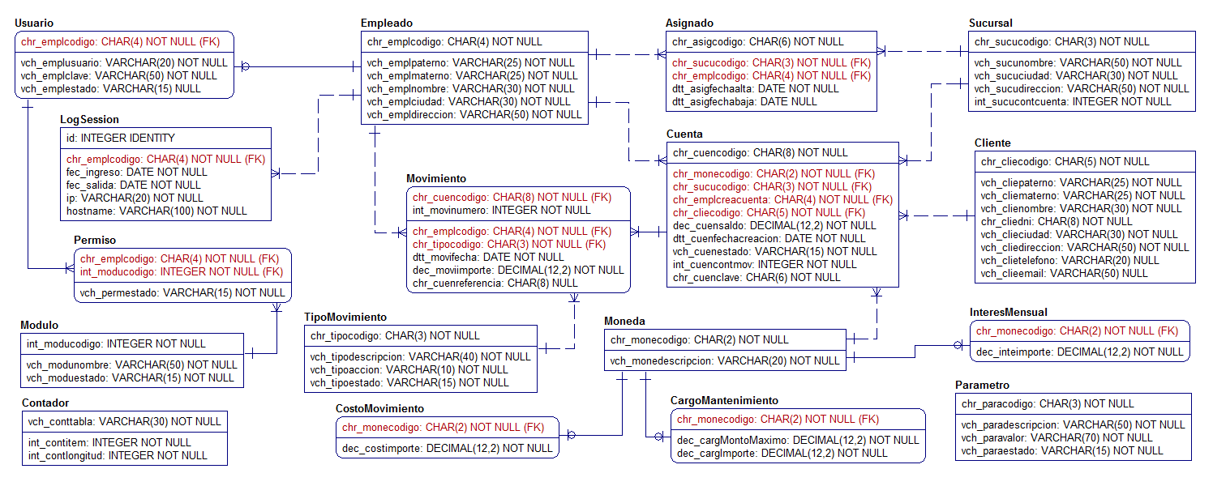
Modelo entidad-relación de la base de datos eurekabank
Figura 1: Modelo entidad-relación de la base de datos eurekabank

5. SERVIDORES REST
El sistema tiene dos arquitecturas de servidor desplegadas en el mismo Payara Server: el servidor monolítico original (todo en un WAR) y cuatro microservicios independientes (un WAR por servicio). Todos comparten la misma base de datos en AWS RDS.

5.1 Servidor Monolítico (WSEurekaBank_Restfull_Java_G5)
El servidor monolítico original concentra todos los endpoints bancarios en CoreBancarioResource (@Path("corebancario")). Incluye CorsFilter para habilitar peticiones cross-origin y AccesoDB con la conexión a AWS RDS.

5.1.1 Paso 1: Crear el Proyecto en NetBeans
- Nuevo proyecto Java con Maven > Aplicación Web.
- Nombre: WSEurekaBank_Restfull_Java_G5. Servidor: Payara Server 6.
- Agregar en pom.xml: jakartaee-api (provided), mysql-connector-j.
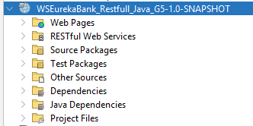
Creación del proyecto servidor monolítico en NetBeans
Figura 2: Creación del proyecto servidor monolítico en NetBeans

5.1.2 Paso 2: Estructura del Servidor Monolítico
Estructura WSEurekaBank_Restfull_Java_G5:
WSEurekaBank_Restfull_Java_G5/
└── src/main/java/ec/edu/monster/
├── wseurekabank_restfull_java_g5/
│ └── JakartaRestConfiguration.java ← @ApplicationPath("resources")
├── filter/
│ └── CorsFilter.java ← @Provider ContainerResponseFilter CORS
├── db/
│ └── AccesoDB.java ← JDBC → AWS RDS eurekabank
├── modelo/
│ └── Movimiento.java
├── servicio/
│ └── EurekaService.java ← lógica JDBC (depósito, retiro, transferencia)
└── ws/
└── CoreBancarioResource.java ← @Path("corebancario") — todos los endpoints

5.1.3 Paso 3: CorsFilter
filter/CorsFilter.java:
@Provider
public class CorsFilter implements ContainerResponseFilter {
@Override
public void filter(ContainerRequestContext req, ContainerResponseContext resp) throws IOException {
resp.getHeaders().add("Access-Control-Allow-Origin", "*");
resp.getHeaders().add("Access-Control-Allow-Methods", "GET, POST, PUT, DELETE, OPTIONS");
resp.getHeaders().add("Access-Control-Allow-Headers", "Content-Type, Authorization");
}
}

5.1.4 Paso 4: CoreBancarioResource — Endpoints Monolítico
Tabla 2: Endpoints del servidor monolítico CoreBancarioResource
Método | Endpoint | Descripción
POST | /resources/corebancario/login?usuario=X&clave=Y | Autenticación — retorna {estado:1} si OK
GET | /resources/corebancario/movimientos/{cuenta} | Lista de movimientos de la cuenta
POST | /resources/corebancario/deposito?cuenta=X&importe=Y | Registra depósito (tipo 003)
POST | /resources/corebancario/retiro?cuenta=X&importe=Y | Registra retiro (tipo 004) con validación de saldo
POST | /resources/corebancario/transferencia?cuentaOrigen=X&cuentaDestino=Y&importe=Z | Transferencia: retiro origen (tipo 009) + depósito destino (tipo 008)

5.1.5 Paso 5: Desplegar en Payara
- Clean and Build en NetBeans (Shift+F11).
- Desplegar: asadmin deploy target\WSEurekaBank_Restfull_Java_G5-1.0-SNAPSHOT.war
- Verificar: http://localhost:8080/WSEurekaBank_Restfull_Java_G5/resources/corebancario/movimientos/1234567890
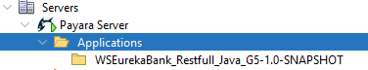
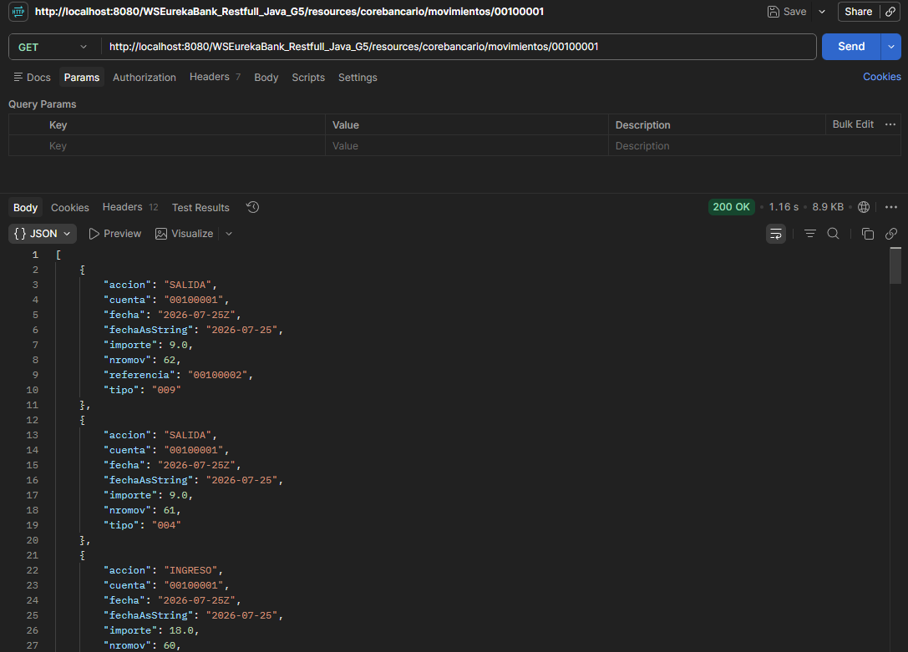
Servidor monolítico desplegado en Payara y respuesta JSON en Postman
Figura 3: Servidor monolítico desplegado en Payara y respuesta JSON en Postman

5.2 Microservicios REST Independientes
Los cuatro microservicios son proyectos Maven independientes desplegados como WARs separados en Payara. Cada uno tiene su propia clase JakartaRestConfiguration y AccesoDB, pero comparten el mismo esquema eurekabank en AWS RDS.

5.2.1 Arquitectura de Microservicios
Tabla 3: Microservicios REST de EurekaBank
Microservicio (WAR) | Recurso JAX-RS | Path base | Endpoints
WSEurekaBank_Autenticacion_Rest | AutenticacionResource | resources/autenticacion | POST /login?usuario&clave → {estado:1, codigo:'0001', usuario:'MONSTER'}
WSEurekaBank_Cuentas_Rest | CuentasResource | resources/corebancario | GET /movimientos/{cuenta} → List<Movimiento> JSON
WSEurekaBank_Operaciones_Rest | OperacionesResource | resources/corebancario | POST /deposito?cuenta&importe | POST /retiro?cuenta&importe
WSEurekaBank_Transferencias_Rest | TransferenciasResource | resources/corebancario | POST /transferencia?cuentaOrigen&cuentaDestino&importe

5.2.2 AutenticacionResource
El microservicio de autenticación tiene un caso especial: acepta el usuario MONSTER/MONSTER9 directamente en código (usuario por defecto del sistema) y para otros usuarios consulta la tabla Empleado-Usuario en AWS RDS con validación de clave en texto plano o SHA-1:
AutenticacionResource.java (fragmento):
@Path("autenticacion")
public class AutenticacionResource {
@POST @Path("login")
@Consumes(MediaType.APPLICATION_JSON) @Produces(MediaType.APPLICATION_JSON)
public Response autenticar(@QueryParam("usuario") String usuario,
@QueryParam("clave") String clave) {
// Usuario por defecto del sistema
if ("MONSTER".equalsIgnoreCase(usuario) && "MONSTER9".equals(clave)) {
return Response.ok("{"estado": 1, "mensaje": "Autenticación exitosa", " +
""codigo": "0001", "usuario": "MONSTER"}")
.header("Access-Control-Allow-Origin", "*").build();
}
// Validación en BD: acepta clave texto o SHA-1
String sql = "SELECT e.chr_emplcodigo FROM Empleado e INNER JOIN Usuario u " +
"ON e.chr_emplcodigo = u.chr_emplcodigo " +
"WHERE u.vch_emplusuario = ? AND " +
"(u.vch_emplclave = ? OR u.vch_emplclave = ?) " +
"AND u.vch_emplestado = 'ACTIVO'";
// pstm.setString(2, clave); ← texto plano
// pstm.setString(3, calcularSHA1(clave)); ← hash SHA-1
}
}

5.2.3 OperacionesResource — Transacciones ACID
OperacionesResource implementa depósito y retiro con transacciones ACID: desactiva el autoCommit, aplica FOR UPDATE para bloqueo pesimista de la fila de cuenta, inserta el movimiento, actualiza el saldo y hace commit. En caso de error ejecuta rollback:
OperacionesResource.java — depósito con transacción:
private void ejecutarDeposito(String cuenta, double importe, String codEmp) throws Exception {
Connection cn = AccesoDB.getConnection();
cn.setAutoCommit(false);
try {
// 1. Bloqueo pesimista + lectura del saldo actual
PreparedStatement pstm = cn.prepareStatement(
"SELECT dec_cuensaldo, int_cuencontmov FROM Cuenta " +
"WHERE chr_cuencodigo = ? AND vch_cuenestado = 'ACTIVO' FOR UPDATE");
pstm.setString(1, cuenta);
ResultSet rs = pstm.executeQuery();
if (!rs.next()) throw new SQLException("Cuenta no existe o no activa");
double saldo = rs.getDouble("dec_cuensaldo");
int cont = rs.getInt("int_cuencontmov");

// 2. Calcular siguiente número de movimiento
int sig = /* MAX(int_movinumero) + 1 */;

// 3. Actualizar saldo en tabla Cuenta
// 4. Insertar movimiento tipo '003' (Depósito)
// 5. Commit
cn.commit();
} catch (Exception e) {
cn.rollback(); throw e;
} finally { cn.close(); }
}

5.2.4 TransferenciasResource
TransferenciasResource coordina el retiro en la cuenta origen (tipo 009 = Transferencia enviada) y el depósito en la cuenta destino (tipo 008 = Transferencia recibida) dentro de una única transacción ACID, garantizando que ambas operaciones sean atómicas.

5.2.5 Desplegar los Microservicios
- Compilar y desplegar cada microservicio por separado en Payara:
Desplegar los 4 microservicios:
asadmin deploy target\WSEurekaBank_Autenticacion_Rest-1.0-SNAPSHOT.war
asadmin deploy target\WSEurekaBank_Cuentas_Rest-1.0-SNAPSHOT.war
asadmin deploy target\WSEurekaBank_Operaciones_Rest-1.0-SNAPSHOT.war
asadmin deploy target\WSEurekaBank_Transferencias_Rest-1.0-SNAPSHOT.war

Tabla 4: URLs de los microservicios en Payara
Microservicio | URL de verificación
Autenticación | POST http://localhost:8080/WSEurekaBank_Autenticacion_Rest/resources/autenticacion/login?usuario=MONSTER&clave=MONSTER9
Cuentas | GET http://localhost:8080/WSEurekaBank_Cuentas_Rest/resources/corebancario/movimientos/{cuenta}
Operaciones | POST http://localhost:8080/WSEurekaBank_Operaciones_Rest/resources/corebancario/deposito?cuenta=X&importe=Y
Transferencias | POST http://localhost:8080/WSEurekaBank_Transferencias_Rest/resources/corebancario/transferencia?cuentaOrigen=X&cuentaDestino=Y&importe=Z

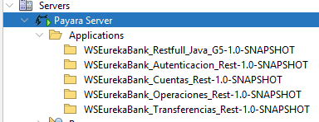
Los 5 WARs desplegados en la consola de administración de Payara
Figura 4: Los 5 WARs desplegados en la consola de administración de Payara

6. CLIENTE DE CONSOLA (BDD_RESTFUL_JAVA_CLICON_G05)
El cliente de consola es una aplicación Java Maven que usa Java 11 HttpClient nativo y Gson para consumir los microservicios REST. Implementa fallback automático al servidor monolítico si un microservicio no responde.

6.1.1 Paso 1: Crear el Proyecto en NetBeans
- Nuevo proyecto Java Maven > Aplicación Java.
- Nombre: BDD_RESTFUL_JAVA_CLICON_G05. Agregar en pom.xml: gson 2.10.1.
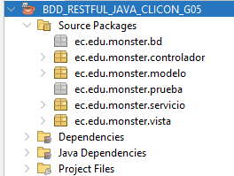
Creación del proyecto cliente consola en NetBeans
Figura 5: Creación del proyecto cliente consola en NetBeans

6.1.2 Paso 2: Estructura del Proyecto
ec.edu.monster
├── modelo/
│ └── Movimiento.java
├── servicio/
│ └── EurekaService.java ← Java 11 HttpClient + Gson, URLs de microservicios + fallback
├── controlador/
│ └── CliCon_Controlador.java ← delega a EurekaService
└── vista/
├── CliCon_Vista.java ← main() + menú interactivo con colores ANSI
└── MovimientoView.java ← formateador de tabla de movimientos en consola

6.1.3 Paso 3: EurekaService con Fallback
EurekaService.java — URLs y fallback:
private static final String MS_AUTH = "http://192.168.100.2:8080/WSEurekaBank_Autenticacion_Rest/resources/autenticacion/login";
private static final String MS_CUENTAS = "http://192.168.100.2:8080/WSEurekaBank_Cuentas_Rest/resources/corebancario/movimientos/";
private static final String MS_DEP = "http://192.168.100.2:8080/WSEurekaBank_Operaciones_Rest/resources/corebancario/deposito";
private static final String MS_RET = "http://192.168.100.2:8080/WSEurekaBank_Operaciones_Rest/resources/corebancario/retiro";
private static final String MS_TRANSF = "http://192.168.100.2:8080/WSEurekaBank_Transferencias_Rest/resources/corebancario/transferencia";
private static final String MONOLITO_BASE = "http://192.168.100.2:8080/WSEurekaBank_Restfull_Java_G5/resources/corebancario";

public List<Movimiento> traerMovimientos(String cuenta) {
// 1. Intenta con el microservicio de Cuentas
String url = MS_CUENTAS + encode(cuenta);
HttpResponse<String> resp = http.send(buildGET(url), ...);

// 2. Fallback al monolítico si microservicio falla
if (resp.statusCode() != 200) {
url = MONOLITO_BASE + "/movimientos/" + encode(cuenta);
resp = http.send(buildGET(url), ...);
}
// 3. Parsea JSON con Gson
JsonArray arr = gson.fromJson(resp.body(), JsonArray.class);
// ... mapear a List<Movimiento>
}

6.1.4 Paso 4: Ejecutar la Aplicación
Con al menos uno de los servidores activos (microservicios o monolítico), ejecutar desde NetBeans (F6). La consola presenta el menú de EurekaBank con colores ANSI: login (MONSTER/MONSTER9), consulta de movimientos, depósito, retiro y transferencia.
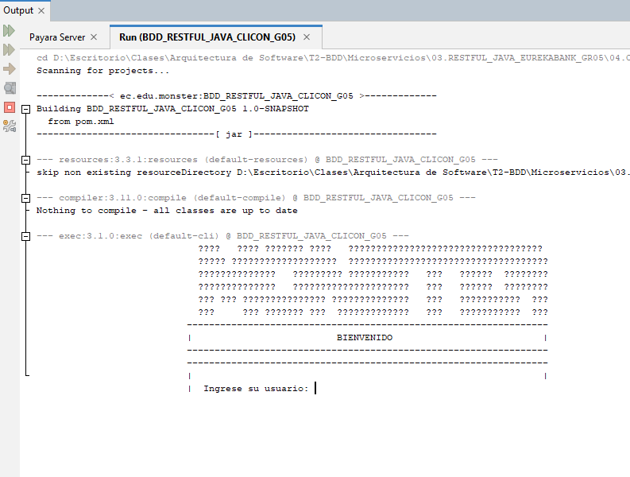
Menú principal del cliente consola con colores ANSI
Figura 6: Menú principal del cliente consola con colores ANSI
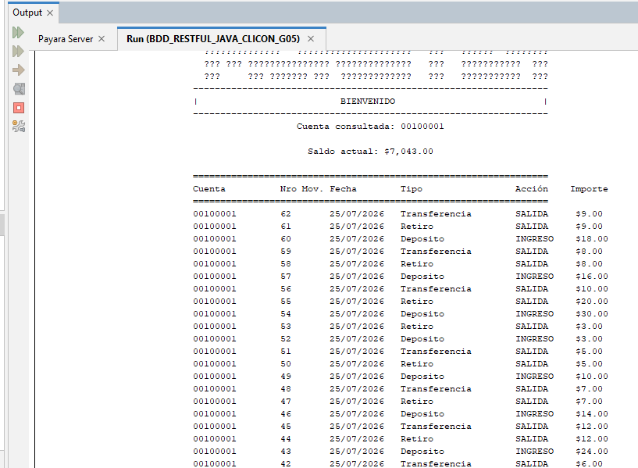
Tabla de movimientos de cuenta en el cliente consola
Figura 7: Tabla de movimientos de cuenta en el cliente consola

7. CLIENTE DE ESCRITORIO JavaFX (BDD_RESTFUL_JAVA_CLIESC_G05)
El cliente de escritorio usa JavaFX (no Swing) para la interfaz gráfica. LoginView implementa un diseño de dos paneles con imagen decorativa en el panel izquierdo y formulario en el panel derecho. La autenticación usa hashing SHA-1 de la clave (almacenada como MD5/SHA-1 en BD) antes de enviarla al microservicio.

7.1.1 Paso 1: Crear el Proyecto en NetBeans
- Nuevo proyecto Java Maven > Aplicación Java.
- Nombre: BDD_RESTFUL_JAVA_CLIESC_G05.
- Agregar en pom.xml: javafx-controls, javafx-fxml, gson, maven-javafx-plugin.
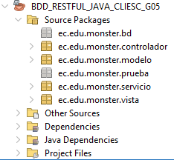
Creación del proyecto JavaFX en NetBeans
Figura 8: Creación del proyecto JavaFX en NetBeans

7.1.2 Paso 2: Estructura del Proyecto
ec.edu.monster
├── modelo/
│ ├── Movimiento.java
│ └── Empleado.java
├── servicio/
│ └── EurekaService.java ← idéntico al cliente consola (fallback incluido)
├── controlador/
│ └── Desktop_Controlador.java
└── vista/
├── Main.java ← Application.launch()
├── LoginView.java ← Stage, Scene, HBox: panel izq (imagen) + panel der (formulario)
├── MenuView.java ← navegación principal
├── DepositoView.java
├── RetiroView.java
├── TransferenciaView.java
└── MovimientosView.java

7.1.3 Paso 3: LoginView con JavaFX
LoginView construye la interfaz programáticamente. La paleta de colores sigue la identidad de EurekaBank: azul primario (#3ab4d9), coral (#f67e80), amarillo (#f6de88), púrpura (#9e7cc5) y azul claro (#afe0f8). El panel izquierdo usa StackPane con círculos decorativos CSS:
LoginView.java — paleta y diseño:
private static final String COLOR_PRIMARY = "#3ab4d9"; // Azul EurekaBank
private static final String COLOR_CORAL = "#f67e80"; // Coral
private static final String COLOR_YELLOW = "#f6de88"; // Amarillo
private static final String COLOR_PURPLE = "#9e7cc5"; // Púrpura
private static final String COLOR_LIGHT_BLUE = "#afe0f8"; // Azul claro (fondo panel izq)

// Panel izquierdo con imagen decorativa y círculos de diseño
StackPane leftPanel = crearPanelIzquierdo();
leftPanel.setPrefWidth(500);
leftPanel.setStyle("-fx-background-color: " + COLOR_LIGHT_BLUE + ";");

// Panel derecho con formulario de login
VBox rightPanel = crearPanelFormulario();
rightPanel.setAlignment(Pos.CENTER);

// Credencial almacenada como hash SHA-1: "MONSTER9" → SHA-1
private static final String PASS = "6C3F6757E773775FD059E2F025BD14BA";

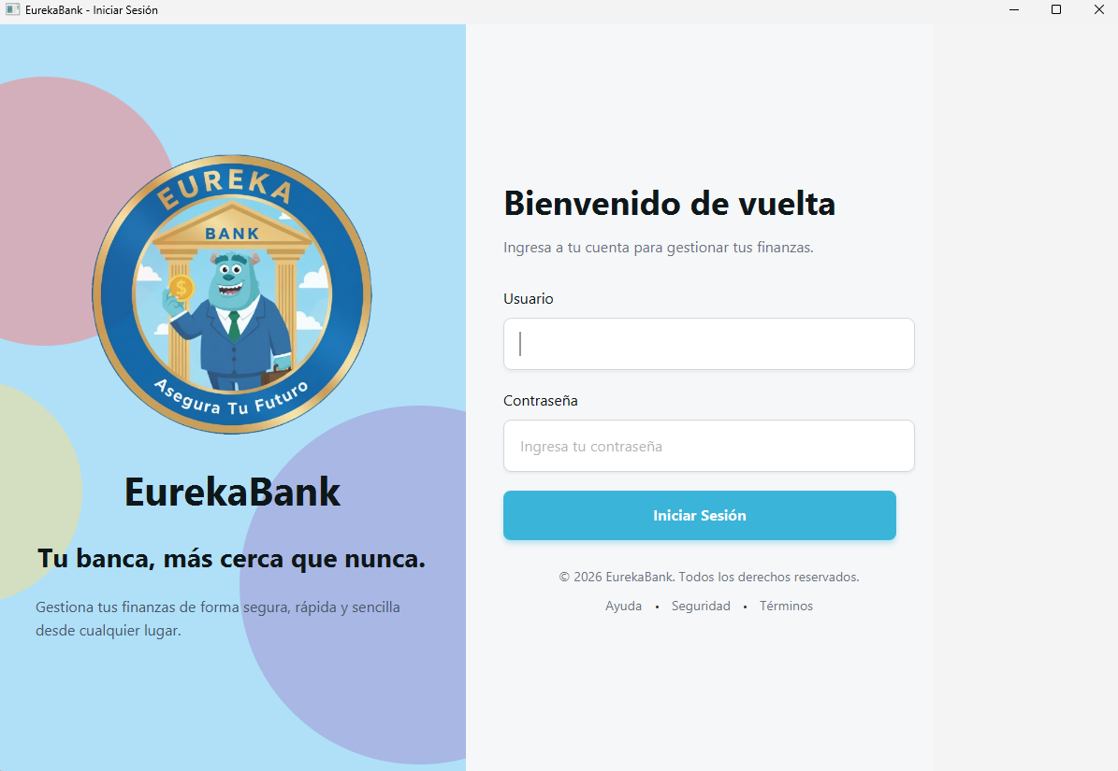
LoginView JavaFX con panel izquierdo decorativo y formulario de login
Figura 9: LoginView JavaFX con panel izquierdo decorativo y formulario de login
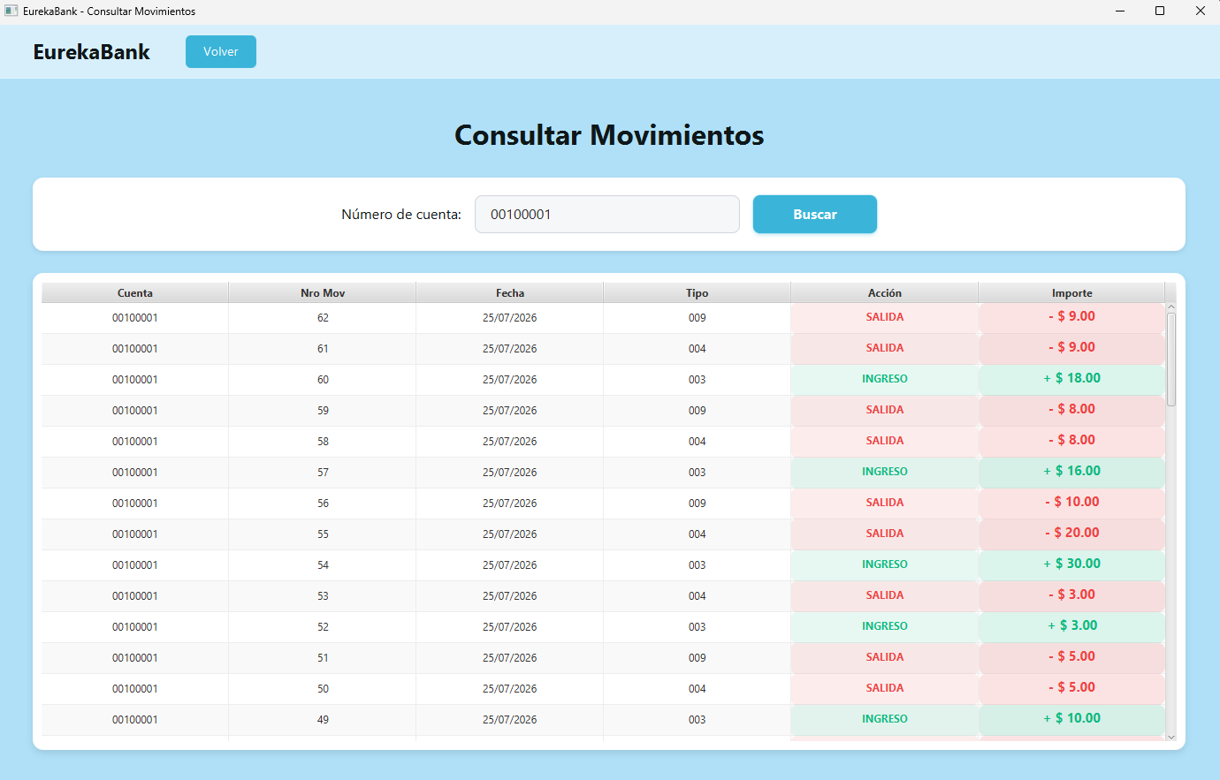
Vista de movimientos y operaciones bancarias en el cliente JavaFX
Figura 10: Vista de movimientos y operaciones bancarias en el cliente JavaFX

8. CLIENTE WEB (BDD_RESTFUL_JAVA_CLIWEB_G05)
El cliente web es una aplicación Jakarta EE desplegada en Payara con Servlets como controladores MVC y páginas JSP como vistas. LoginServlet delega la autenticación al microservicio REST vía EurekaService.

8.1.1 Paso 1: Crear el Proyecto en NetBeans
- Nuevo proyecto Java Maven > Aplicación Web.
- Nombre: BDD_RESTFUL_JAVA_CLIWEB_G05. Servidor: Payara Server 6.
- Agregar en pom.xml: jakartaee-api (provided), gson 2.10.1.
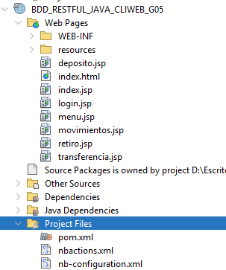
Creación del proyecto cliente web en NetBeans
Figura 11: Creación del proyecto cliente web en NetBeans

8.1.2 Paso 2: Estructura del Proyecto
BDD_RESTFUL_JAVA_CLIWEB_G05/
├── src/main/java/ec/edu/monster/
│ ├── servicio/
│ │ └── EurekaService.java ← Java HttpClient + fallback (igual que consola)
│ ├── controlador/
│ │ └── Web_Controlador.java ← delega a EurekaService
│ └── vista/
│ ├── LoginServlet.java ← @WebServlet("/login") → login.jsp
│ ├── MenuServlet.java ← @WebServlet("/menu") → menu.jsp
│ ├── MovimientosServlet.java ← @WebServlet("/movimientos")
│ ├── DepositoServlet.java ← @WebServlet("/deposito") → deposito.jsp
│ ├── RetiroServlet.java ← @WebServlet("/retiro")
│ ├── TransferenciaServlet.java ← @WebServlet("/transferencia")
│ └── LogoutServlet.java ← invalida sesión
└── src/main/webapp/
├── login.jsp
├── menu.jsp
├── deposito.jsp / retiro.jsp / transferencia.jsp / movimientos.jsp
└── WEB-INF/web.xml

8.1.3 Paso 3: LoginServlet
LoginServlet delega la autenticación al microservicio de autenticación REST vía EurekaService. Si la autenticación es exitosa, crea la sesión HTTP y redirige al menú principal. Si el microservicio no está disponible, muestra el mensaje de error correspondiente:
LoginServlet.java — flujo de autenticación:
protected void doPost(HttpServletRequest request, HttpServletResponse response)
throws ServletException, IOException {
String usuario = request.getParameter("usuario");
String password = request.getParameter("password");

Web_Controlador controlador = new Web_Controlador();
boolean authOk = controlador.autenticar(usuario, password);

if (authOk) {
HttpSession session = request.getSession();
session.setAttribute("usuario", usuario);
session.setAttribute("autenticado", true);
response.sendRedirect(request.getContextPath() + "/menu");
} else {
request.setAttribute("error",
"Error de Autenticación: Credenciales incorrectas o Microservicio REST fuera de línea");
request.getRequestDispatcher("/login.jsp").forward(request, response);
}
}

8.1.4 Paso 4: DepositoServlet
Los servlets de operaciones verifican la sesión antes de procesar. DepositoServlet recibe cuenta e importe del formulario JSP, los pasa a Web_Controlador.regDeposito() que llama a EurekaService.regDeposito() (microservicio de Operaciones con fallback al monolítico) y muestra el resultado de vuelta en la JSP:
DepositoServlet.java — POST:
protected void doPost(HttpServletRequest req, HttpServletResponse resp) ... {
// Verificar sesión
Boolean autenticado = (Boolean) session.getAttribute("autenticado");
if (autenticado == null || !autenticado) {
resp.sendRedirect(req.getContextPath() + "/login"); return;
}
String cuenta = req.getParameter("cuenta");
double importe = Double.parseDouble(req.getParameter("importe").replace(",","."));
int resultado = controlador.regDeposito(cuenta, importe);
// resultado == 1 → éxito | resultado == -1 → error
req.setAttribute("mensaje", resultado == 1 ? "Depósito exitoso" : "Error al realizar depósito");
req.setAttribute("tipoMensaje", resultado == 1 ? "success" : "danger");
req.getRequestDispatcher("/deposito.jsp").forward(req, resp);
}

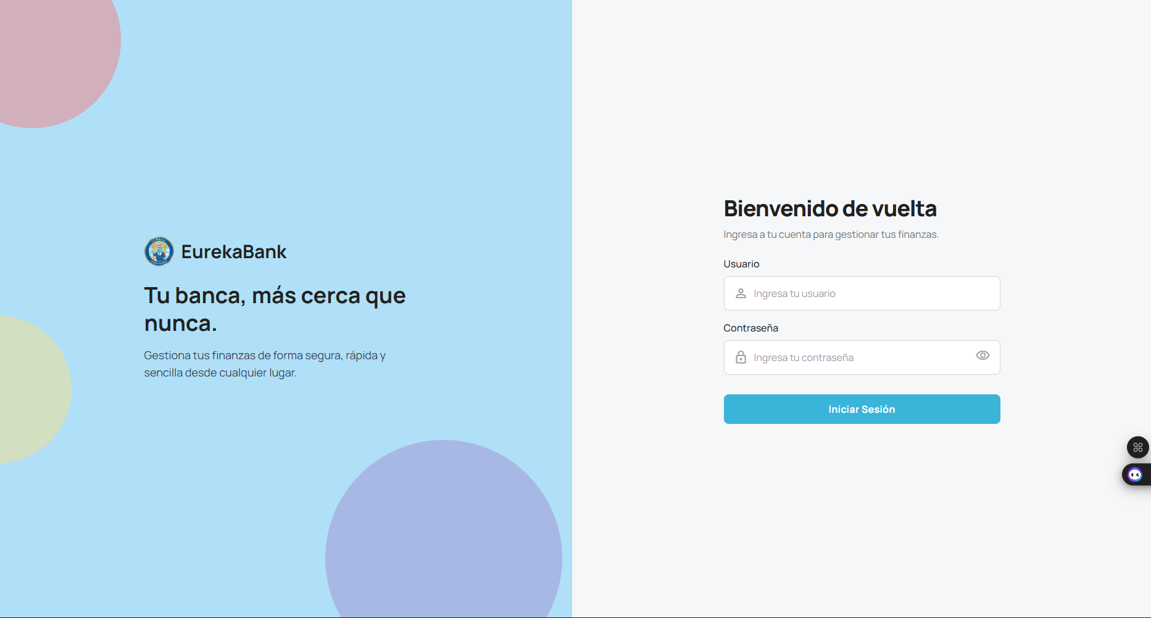
Página de login del cliente web (login.jsp) en el navegador
Figura 12: Página de login del cliente web (login.jsp) en el navegador
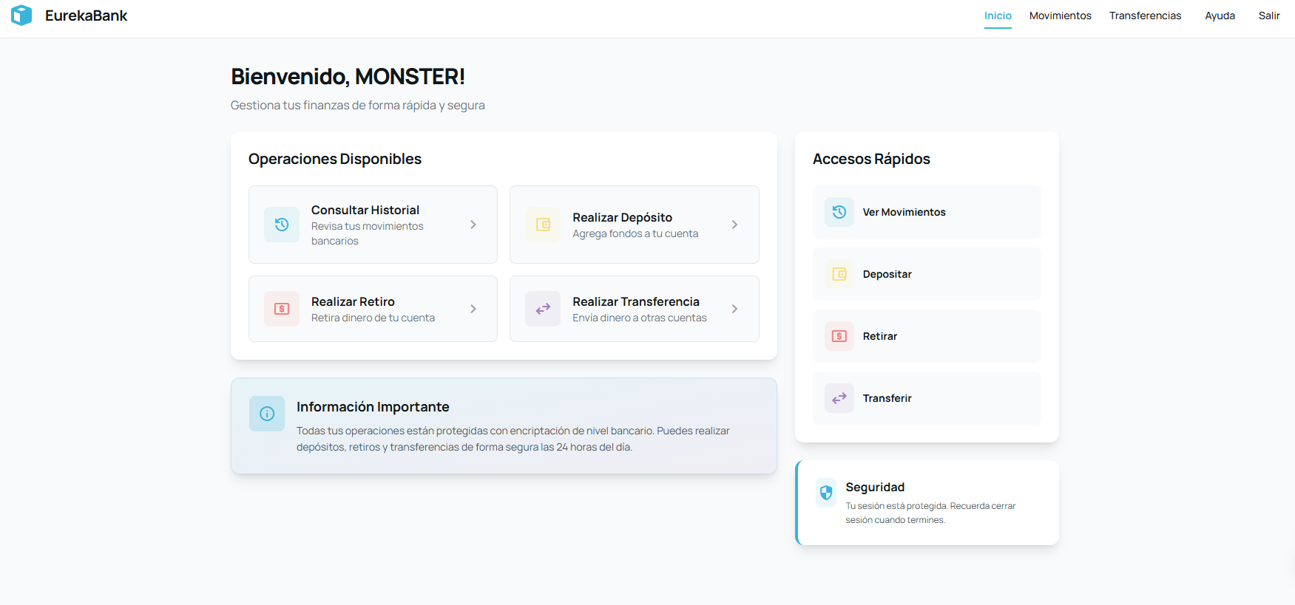
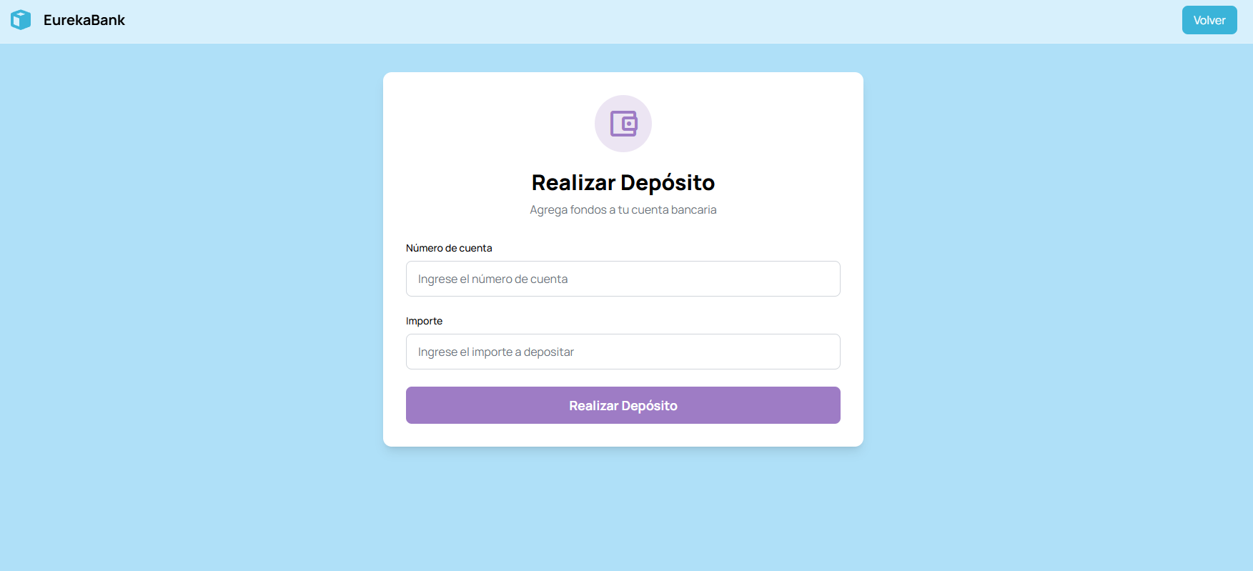
Menú principal y pantalla de depósito del cliente web
Figura 13: Menú principal y pantalla de depósito del cliente web

9. CLIENTE MÓVIL Android/Kotlin (BDD_RESTFUL_JAVA_CLIMOV_G05)
El cliente móvil es una aplicación Android/Kotlin con Material Design. EurekaRestService usa OkHttp con AsyncTask para las llamadas HTTP asíncronas, implementa el patrón RestCallback<T> y lee la IP del servidor desde SharedPreferences (configurable sin recompilar). También implementa fallback al servidor monolítico.

9.1.1 Paso 1: Crear el Proyecto en Android Studio
- Android Studio → New Project → Empty Views Activity.
- Nombre: BDD_RESTFUL_JAVA_CLIMOV_G05. Package: ec.edu.eb_restful_java.
- Lenguaje: Kotlin. compileSdk: 34. minSdk: 24.
- Agregar en build.gradle: okhttp3:4.12.0, logging-interceptor:4.12.0, material:1.11.0.
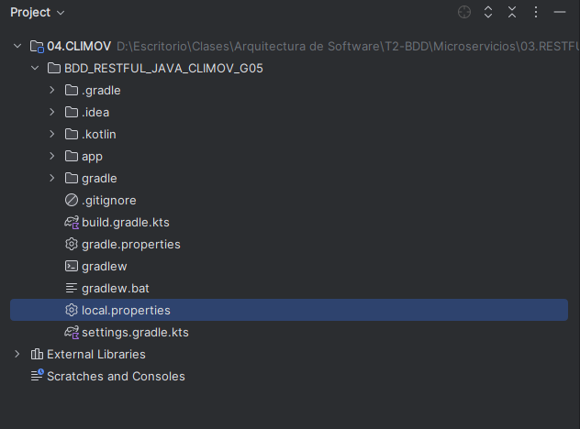
Configuración del proyecto Android en Android Studio
Figura 14: Configuración del proyecto Android en Android Studio

9.1.2 Paso 2: Estructura del Proyecto
ec.edu.monster
├── modelo/
│ └── Movimiento.kt ← data class
├── servicio/
│ └── EurekaRestService.kt ← OkHttp + AsyncTask + RestCallback<T> + SharedPrefs
└── vista/
├── LoginActivity.kt ← autenticación vía microservicio de autenticación
├── MenuActivity.kt ← menú con BottomNavigationView
├── MovimientosActivity.kt ← RecyclerView de movimientos
├── DepositoActivity.kt ← formulario de depósito
├── RetiroActivity.kt ← formulario de retiro
└── TransferenciaActivity.kt ← formulario de transferencia

ec.edu.eb_restful_java
├── MainActivity.kt ← Activity principal
└── ui/theme/ ← Color.kt, Theme.kt, Type.kt (Material Theme)

9.1.3 Paso 3: EurekaRestService — IP Configurable
La característica más notable del cliente móvil es que la IP del servidor se guarda en SharedPreferences bajo la clave server_ip. Esto permite cambiarla desde la app sin recompilar, útil cuando el servidor cambia de IP en la red local:
EurekaRestService.kt — IP desde SharedPreferences:
companion object {
private const val PREF_NAME = "EurekaServicePrefs"
private const val KEY_SERVER_IP = "server_ip"
private const val DEFAULT_IP = "192.168.100.2"
private const val PORT = "8080"
private const val PATH_AUTH = "/WSEurekaBank_Autenticacion_Rest/resources/autenticacion/login"
private const val PATH_CUENTAS = "/WSEurekaBank_Cuentas_Rest/resources/corebancario/movimientos/"
private const val PATH_DEP = "/WSEurekaBank_Operaciones_Rest/resources/corebancario/deposito"
private const val PATH_RET = "/WSEurekaBank_Operaciones_Rest/resources/corebancario/retiro"
private const val PATH_TRANSF = "/WSEurekaBank_Transferencias_Rest/resources/corebancario/transferencia"
private const val MONOLITO_BASE = "/WSEurekaBank_Restfull_Java_G5/resources/corebancario"
}

private fun getServerIp(): String {
val prefs = context?.getSharedPreferences(PREF_NAME, Context.MODE_PRIVATE)
return prefs?.getString(KEY_SERVER_IP, DEFAULT_IP) ?: DEFAULT_IP
}

private fun getUrl(path: String) = "http://${getServerIp()}:$PORT$path"

9.1.4 Paso 4: Patrón RestCallback con AsyncTask
EurekaRestService.kt — AsyncTask + RestCallback:
interface RestCallback<T> {
fun onSuccess(result: T)
fun onError(error: String)
}

// Cada operación tiene su propia clase AsyncTask interna
fun autenticar(usuario: String, clave: String, callback: RestCallback<Boolean>) {
AutenticarTask(this, callback).execute(usuario, clave)
}

private class AutenticarTask(
private val service: EurekaRestService,
private val callback: RestCallback<Boolean>
) : AsyncTask<String, Void, Boolean>() {
var errorMsg: String? = null

override fun doInBackground(vararg params: String?): Boolean {
return try {
val url = service.getUrl(PATH_AUTH) +
"?usuario=${URLEncoder.encode(params[0], "UTF-8")}" +
"&clave=${URLEncoder.encode(params[1], "UTF-8")}"
val request = Request.Builder().url(url).post("{}".toRequestBody(JSON_MEDIA_TYPE)).build()
service.client.newCall(request).execute().use { response ->
val json = JSONObject(response.body!!.string())
json.getInt("estado") == 1
}
} catch (e: Exception) { errorMsg = e.message; false }
}

override fun onPostExecute(result: Boolean) {
if (errorMsg != null) callback.onError(errorMsg!!)
else callback.onSuccess(result)
}
}

9.1.5 Paso 5: LoginActivity
LoginActivity.kt — login con MaterialButton:
btnLogin.setOnClickListener {
val usuario = etUsername.text?.toString()?.trim() ?: ""
val password = etPassword.text?.toString()?.trim() ?: ""
btnLogin.isEnabled = false
Toast.makeText(this, "Validando en Microservicio REST...", Toast.LENGTH_SHORT).show()

restService.autenticar(usuario, password, object : EurekaRestService.RestCallback<Boolean> {
override fun onSuccess(result: Boolean) {
btnLogin.isEnabled = true
if (result) {
startActivity(Intent(this@LoginActivity, MenuActivity::class.java)
.putExtra("usuario", usuario))
finish()
} else {
Toast.makeText(this@LoginActivity, "Acceso Denegado", Toast.LENGTH_SHORT).show()
}
}
override fun onError(error: String) {
btnLogin.isEnabled = true
Toast.makeText(this@LoginActivity, "Error: $error", Toast.LENGTH_LONG).show()
}
})
}

9.1.6 Paso 6: Configuración de Red
AndroidManifest.xml (permisos):
<uses-permission android:name="android.permission.INTERNET" />
<uses-permission android:name="android.permission.ACCESS_NETWORK_STATE" />
<application
android:usesCleartextTraffic="true"
android:networkSecurityConfig="@xml/network_security_config">

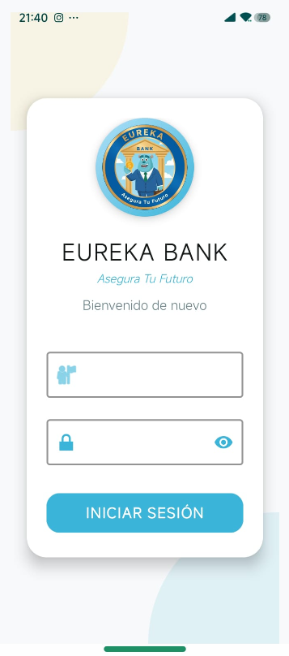
LoginActivity del cliente móvil con Material Design
Figura 15: LoginActivity del cliente móvil con Material Design
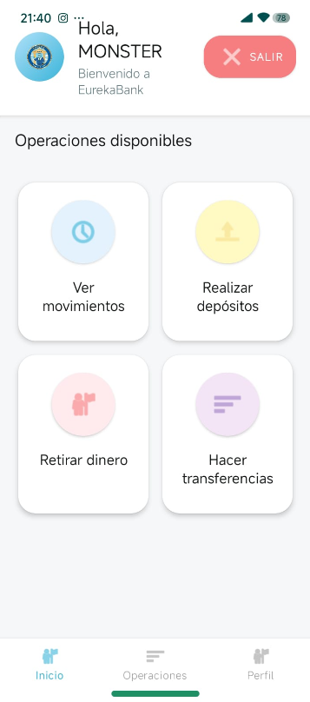
MenuActivity con BottomNavigationView y opciones bancarias
Figura 16: MenuActivity con BottomNavigationView y opciones bancarias
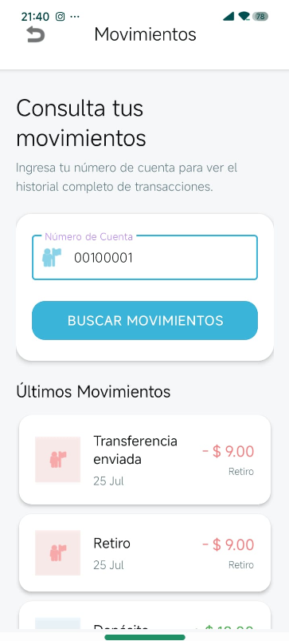
MovimientosActivity con RecyclerView de historial de cuenta
Figura 17: MovimientosActivity con RecyclerView de historial de cuenta
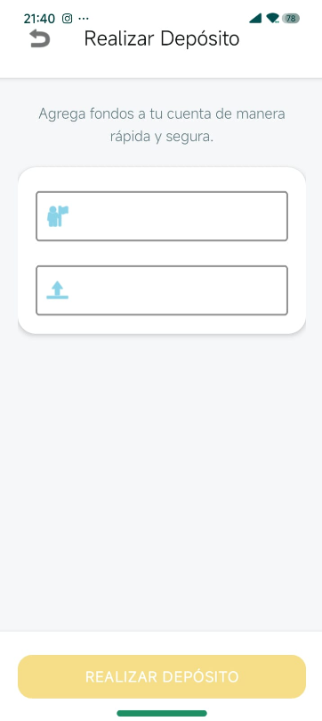
Pantalla de depósito en el cliente Android
Figura 18: Pantalla de depósito en el cliente Android

10. CONCLUSIONES
La arquitectura dual del proyecto (monolítico + microservicios) junto con el patrón de fallback en todos los clientes demostró ser una estrategia pragmática de migración: permite desplegar los microservicios gradualmente sin romper la operación, y garantiza que los clientes sigan funcionando aunque algún microservicio no esté disponible en un entorno de desarrollo.
El uso de AWS RDS como base de datos compartida entre todos los servicios simplificó enormemente la consistencia de datos: los microservicios no necesitan sincronización ni replicación porque operan directamente sobre la misma instancia MySQL. Sin embargo, esta dependencia de la base de datos centralizada limita la autonomía real de cada microservicio en términos de escalabilidad independiente.
JavaFX demostró ser una alternativa moderna y visualmente atractiva a Swing para clientes de escritorio Java: la API de Scene Graph, el soporte CSS nativo para estilos y la construcción programática de layouts permiten crear interfaces premium sin dependencias adicionales. La paleta de colores EurekaBank (#3ab4d9, #f67e80, #f6de88, #9e7cc5) logró una identidad visual consistente entre el cliente web y el escritorio.
La decisión de almacenar la IP del servidor en SharedPreferences en el cliente Android es una práctica de configuración en tiempo de ejecución particularmente útil en entornos académicos donde la IP del servidor Payara puede cambiar. Este patrón debería extenderse a todos los clientes Java (archivo config.properties) para una mayor uniformidad.

11. RECOMENDACIONES
Se recomienda reemplazar AsyncTask (deprecado en Android API 30) en EurekaRestService por corrutinas Kotlin con lifecycleScope.launch y Dispatchers.IO, que es el enfoque moderno recomendado. El patrón RestCallback<T> puede mantenerse como interfaz, simplemente reemplazando AsyncTask por launch { ... withContext(Dispatchers.IO) { ... } }.
Para una arquitectura de microservicios completa, se recomienda que cada microservicio tenga su propia base de datos independiente (por ejemplo: autenticacion_db, cuentas_db, operaciones_db). Esto eliminaría el acoplamiento a nivel de base de datos y permitiría escalar, versionar y desplegar cada servicio de forma completamente autónoma.
Se recomienda externalizar las IPs de los microservicios en todos los clientes Java (consola, escritorio y web) a un archivo config.properties cargado al inicio, siguiendo el mismo patrón que el cliente Android con SharedPreferences. Esto facilitará el cambio entre entornos sin recompilar.

12. REFERENCIAS BIBLIOGRÁFICAS
Eclipse Foundation. (2023). Jakarta RESTful Web Services 3.1. https://jakarta.ee/specifications/restful-ws/
Payara Foundation. (2024). Payara Server 6 Documentation. https://docs.payara.fish/
Amazon Web Services. (2024). Amazon RDS for MySQL. https://docs.aws.amazon.com/AmazonRDS/latest/UserGuide/CHAP_MySQL.html
Oracle Corporation. (2024). JavaFX Documentation. https://openjfx.io/openjfx-docs/
Square Inc. (2024). OkHttp Documentation. https://square.github.io/okhttp/
Google. (2024). Gson: Java serialization/deserialization. https://github.com/google/gson
OpenJDK. (2021). Java 11 HttpClient API. https://docs.oracle.com/en/java/javase/11/docs/api/java.net.http/java/net/http/HttpClient.html

